РЕЗУЛЬТАТИ
ІІІ (обласного) етапу ХХХІІ Всеукраїнської учнівської олімпіади з трудового навчання
ВІД 15.01.2014 ПО ГРУПАХ (10-11 клас)
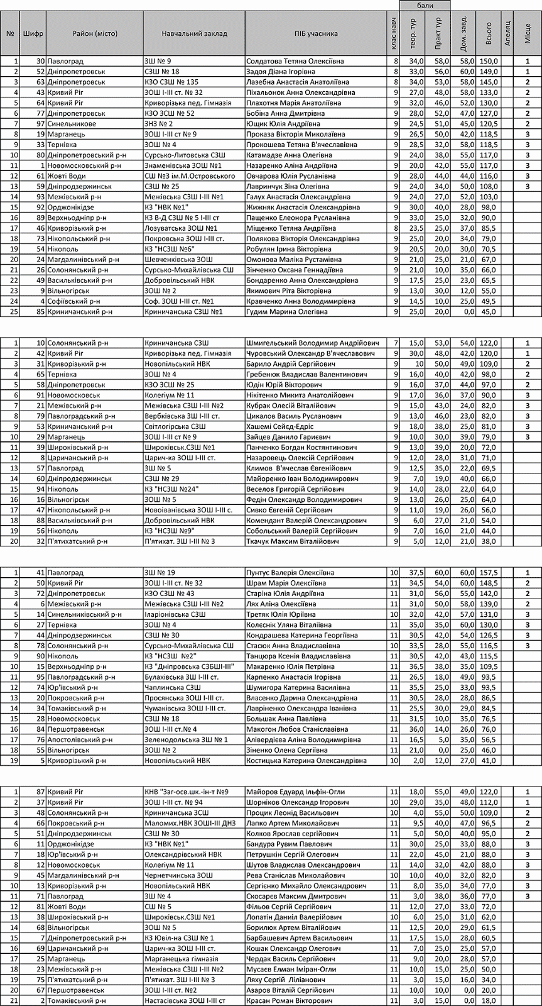
(8-9 клас)

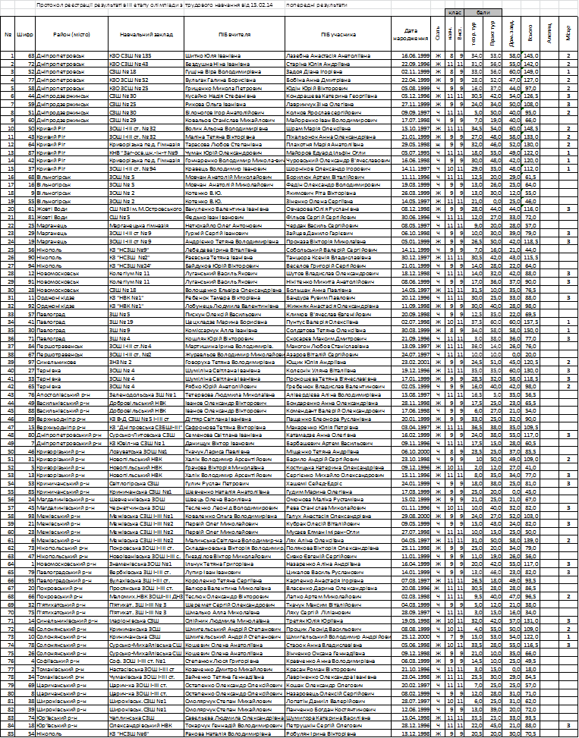
ПРОТОКОЛ РЕЗУЛЬТАТІВ ОЛІМПІАДИ ПО РЕГІОНАМ ВІД 15.02.2014

